


软件测试报告
--爱刷题


小组编号：g003
组长：张浩
组员：金方永，陈紫慧

软件测试报告(STR)
说明：
1.《软件测试报告》(STR)是对计算机软件配置项CSCl,软件系统或子系统，或与软件相关项目执行合格性测试的记录。
2.通过STR，需方能够评估所执行的合格性测试及其测试结果。
编号 | 修订日期 | 版本/状态 | 修订人 | 备注
1 | 2021/11/14 | 0.1 | 陈紫慧 | 初稿
2 | 2021/11/15 | 0.2 | 陈紫慧 | 修改测试流程
3 | 2021/12/6 | 0.3 | 张浩 | 单元测试修改
4 | 2021/12/8 | 0.4 | 金方永 | 修订
5 | 2021/12/8 | 0.5 | 陈紫慧 | 修订
6 | 2021/12/28 | 1.1 | 陈紫慧 | 添加3-4

目录
软件测试报告(STR) 2
1引言 3
1.1标识 3
1.2系统概述 3
1.3文档概述 4
1.4基线 4
2引用文件 4
3测试概要 5
3.1测试环境 5
4测试 6
4.1单元测试 6
4. 2集成测试 9
4.2.1用户端 9
4.2.2教师端/管理员端 22
4.3系统测试 27
4.3.1性能测试 27
4.3.2安全测试 28
4.4确认测试 28
4.4.1α测试 28
4.4.2β测试 29
5测试记录 30
6评价 30
7测试活动总结 31
8注解 31
8.1软件开发背景 31
8.2软件测试相关补充 31
关术语解释 32
附录 32

1引言

1.1标识
本条应包含本文档适用的系统和软件的完整标识，(若适用)包括标识号、标题、缩略词语、版本号、发行号。
文件状态 | 文件标识 | SE2021-G003-软件测试计划（STR）
[√] 草稿 | 当前版本 | 0.3
[ ] 正式发布 | 作者 | 陈紫慧
[ ] 正在修改 | 编写日期 | 2021/11/14

1.2系统概述
用途：
项目作为软件工程课程项目，旨在用实例驱动，将软件工程总流程在实例中的各阶段得到体现，综合提升软件工程素养。本项目的主题是通过设计一个刷题平台，供城院学生及老师使用，要求通过本平台实现无纸化刷题测试，目标是突破传统纸质考试的弊端，成为现代学校教育重要的辅助工具，通过合理运用在线考试系统能减轻教师工作负担、提升工作效率；学生能实现多次模拟，及时反馈，练习考试，强化学习成果。实现环境是以课程为载体，通过学习相关技术实现课程要求，体现出软件工程的控制流程，完成各项要求。

一般特性：
基于vue、springboot开发的刷题网站

开发、运行和维护的历史：
开发历史
时间 | 内容
2021/9/13-2021/9/21 | 项目开发方向及形式确定
2021/9/23-2021/10/11 | 项目计划
2021/10/14-2021/10/21 | 可行性分析报告
2021/10/21-2021/11/2 | 软件需求说明
2021/11/2-2021/11/12 | 项目设计
2021/11/12-2021/11/14 | 用户手册

暂无运行和维护的历史
投资方：G003组全体成员
用户：浙大城市学院全体师生
开发方：G003组全体成员

1.3文档概述
本软件需求规格说明报告，旨在对“爱刷题”项目计划作需求分析，需求分析的目标是将产品的需求功能梳理，并且用通俗易懂的文字描述，为开发人员和测试人员提供依据，为项目的顺利开展奠定基础，是瀑布模型设计的重要层次。本需求分析分为四步：获取需求， 分析需求， 需求确认和编写需求文档。作为本项目的参考性质文档，面向对本项目可行性指标感兴趣的读者，供本小组成员查阅和需要参考本文档的经授权人员。

1.4基线
- 项目计划书-SE2021-g003-项目计划.doc
- 可行性报告-SE2021-G003-可行性报告.doc
- 软件需求说明-SE2021-G003-需求说明报告.doc
- 项目设计-数据库（顶层）设计说明.doc
- 数据字典-爱刷题数据字典.doc
- 总体设计报告-SE2021-G003-总体设计报告.doc
- 数据库（顶层）设计说明(DBDD).doc

2引用文件
本章应列出本文档引用的所有文档的编号、标题、修订版本和日期。本章还应标识不能通过正常的供货渠道获得的所有文档的来源。

- 《GB T-8567-2006计算机软件文档编制规范》15-软件测试说明（STD）
- 《软件工程导论（第六版）》张海藩编着清华大学出版社
- 项目计划书-SE2021-g003-项目计划doc
- 可行性报告-SE2021-G003-可行性报告doc
- 软件需求说明-SE2021-G003-需求说明报告doc
- 项目设计-数据库（顶层）设计说明doc
- 数据字典-爱刷题数据字典doc
- 数据库（顶层）设计说明(DBDD).doc

3测试概要
本章应分为以下几条提供测试结果的概述。

3.1测试环境
硬件环境：三台Windows10操作系统的电脑
软件环境：Windows 10 操作系统 ，

3.1.1时间与地点
测试时间 | 测试项目 | 测试地点
 | 输入网址能否登录网页 | 理四
 | 单元测试 | 理四
 | 集成测试 | 理四
 | 系统测试 | 理四
 | 确认测试 | 理四

3.1.2 人员与设备

名字 | 类型 | 技术 | 日期 | 时间
陈紫慧 | 测试人员 | 掌握vue、springboot、postman等工具 | 2021/12/1-2021/1/19
金方永 | 测试人员 | 掌握vue、springboot、postman等工具 | 2021/12/1-2021/1/19
张浩 | 测试人员 | 掌握vue、springboot、postman等工具 | 2021/12/1-2021/1/19

硬件设备：三台windows10操作系统的电脑
软件设备：springboot自带junit、postman、jmeter

所有与硬件及固件项有关的测试，软件项目开发方均遵循严格的保密措施，对于其他可能的保密性与私密性问题，也将严格遵守相关法律法规，妥善处理。

4测试
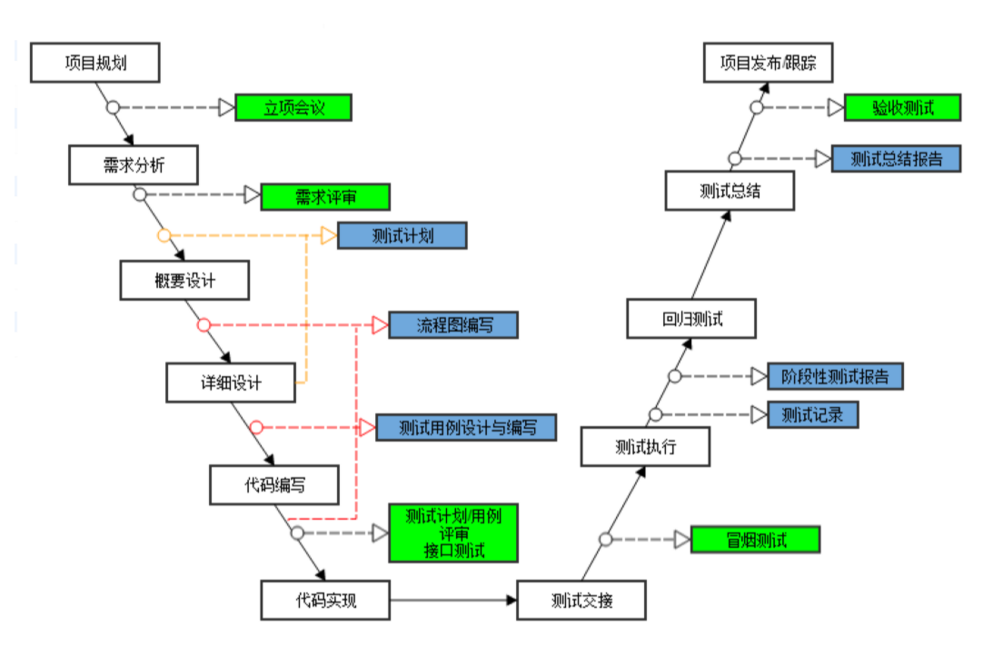

4.1单元测试
AdminMapper测试：
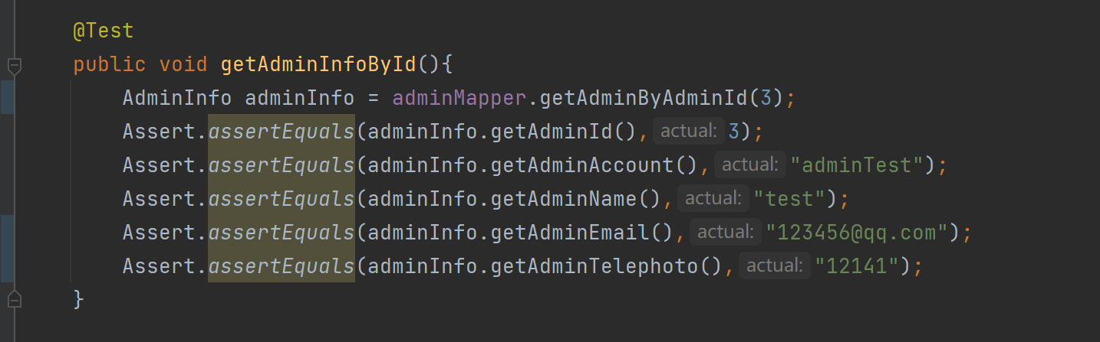
测试结果：
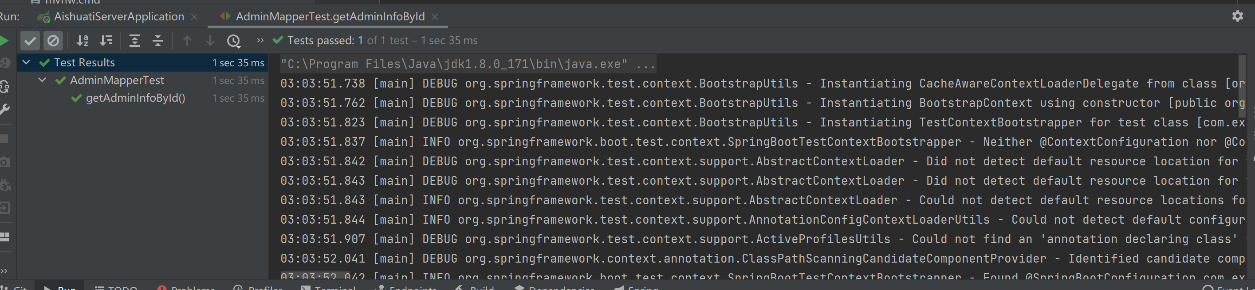

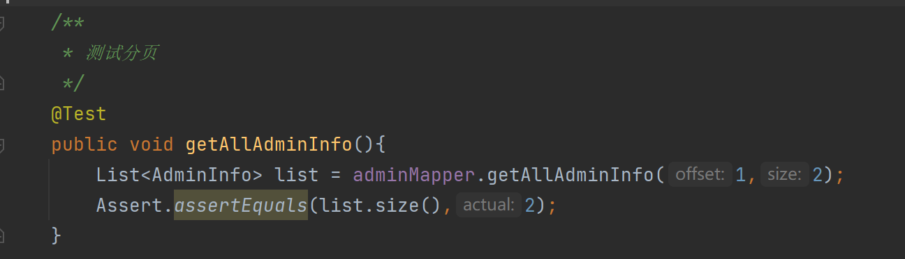
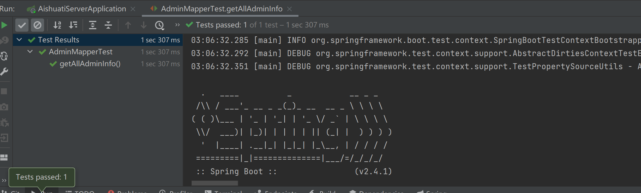

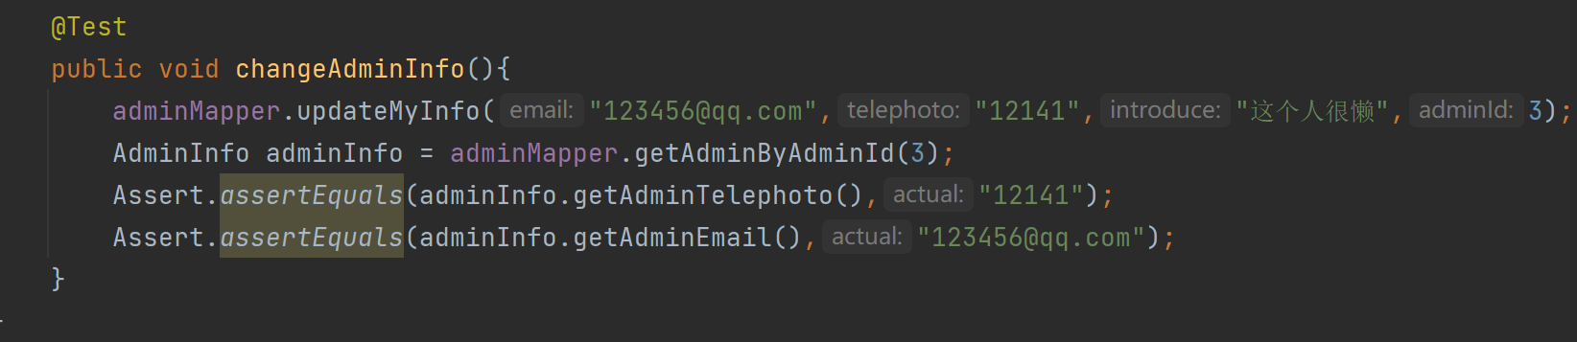
测试结果：
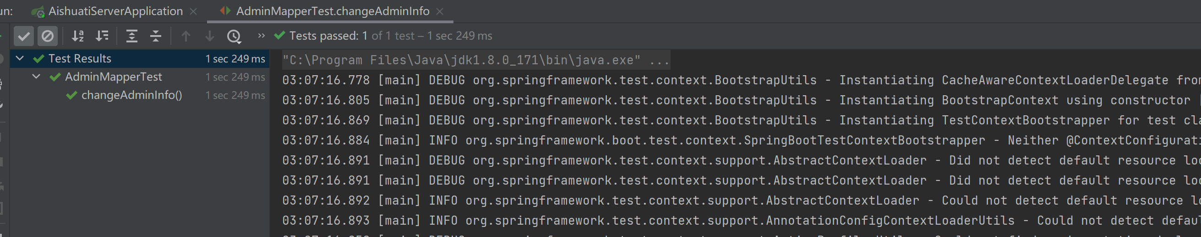

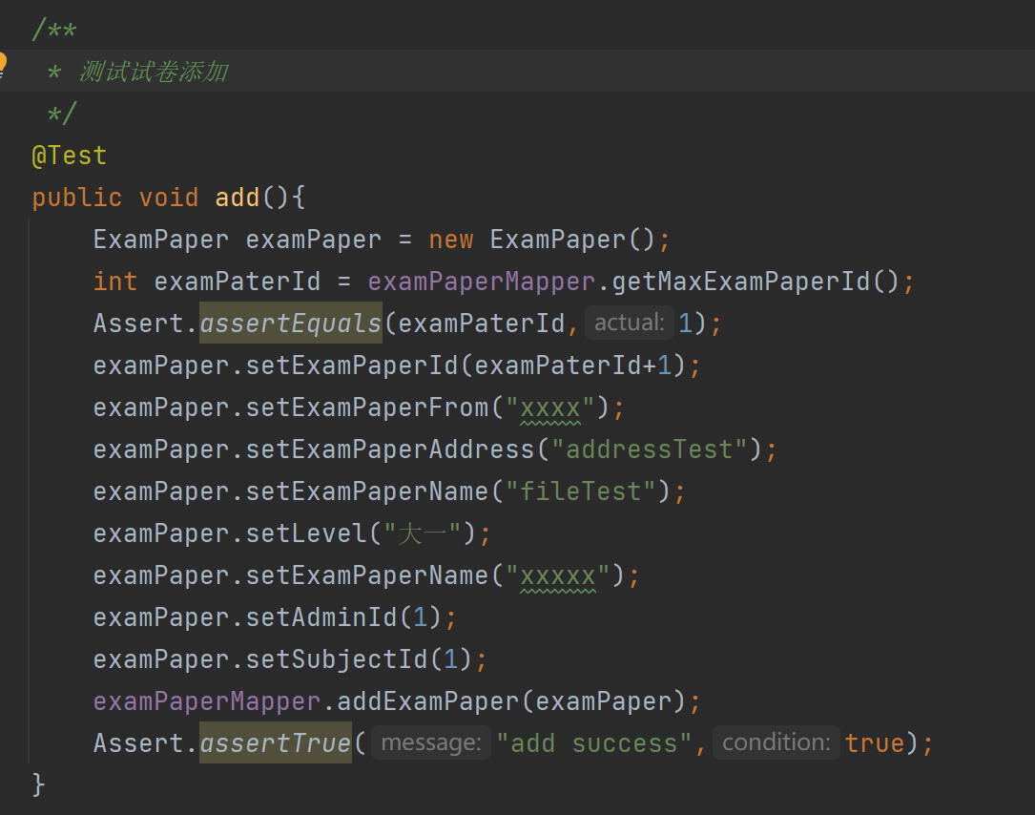
测试结果：
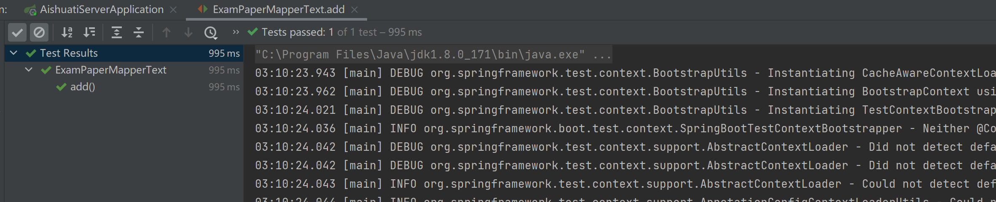

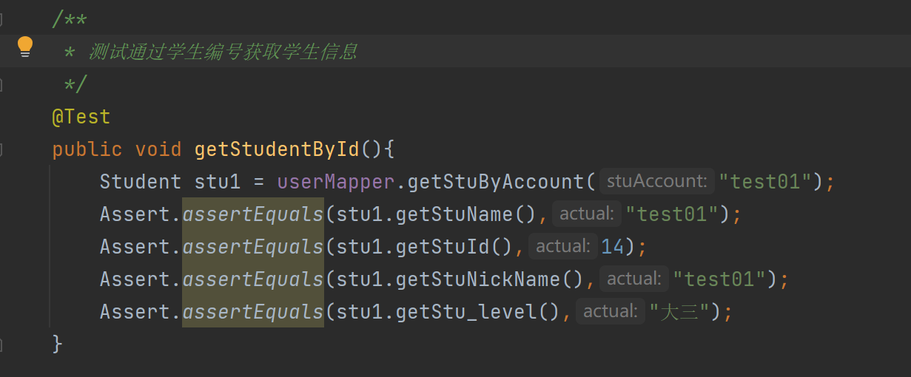
测试结果：
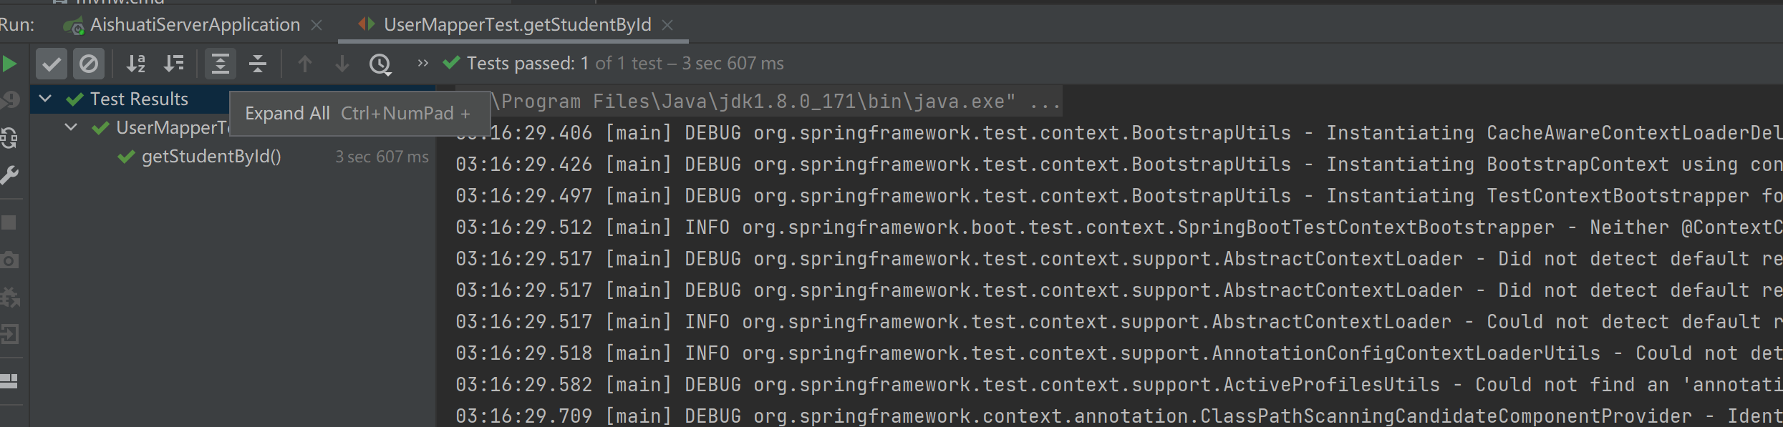

4. 2集成测试

4.2.1用户端

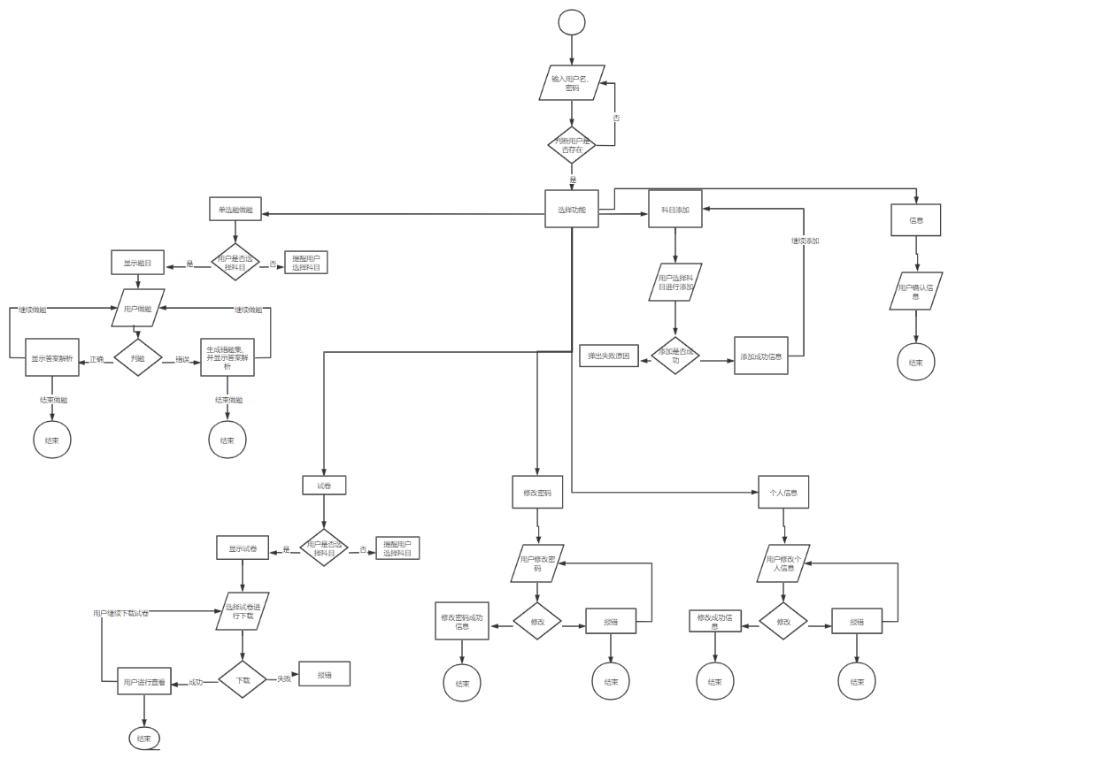
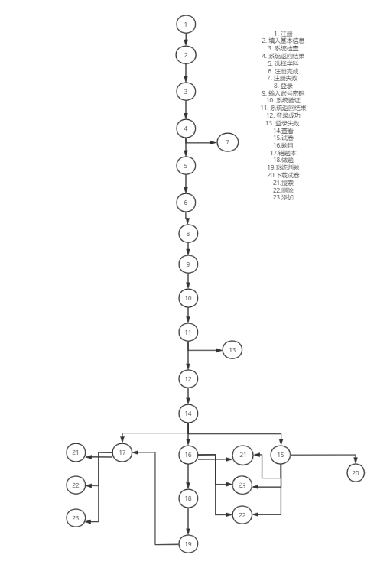

4.2.1.1登录测试
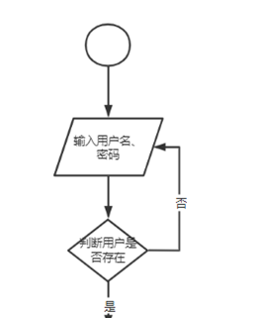

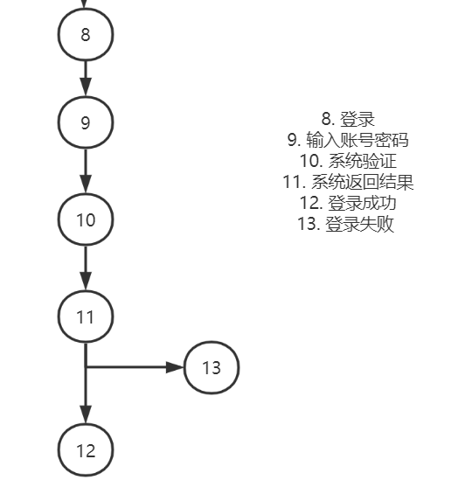
首先根据V(G)=E-N+2计算出环形复杂度是1
然后再根据V(G)=P+1计算出环形复杂度是2，那么流图是正确的
测试编号 | 002
模块名称 | 用户登录
建立日期 | 2021/11/15 | 建立人员 | 陈紫慧 | 修改日期
定义 | 用户登录
用例 | 学号31901187、密码默认
预期情况 | 用户31901187成功登录
实际情况
结论

路径1：8-9-10-11-12
路径2：8-9-10-11-13
输入数据：学号、密码
预期结果：用户成功登录
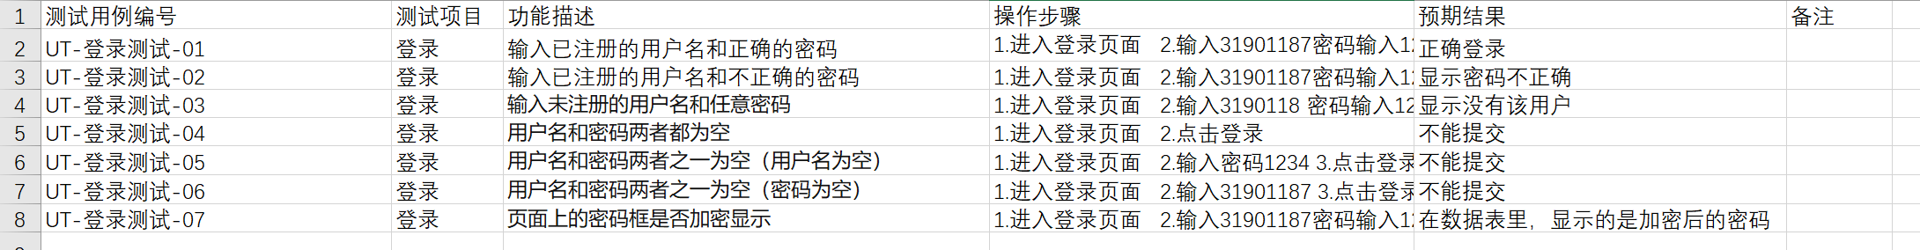

4.2.1.2用户注册测试
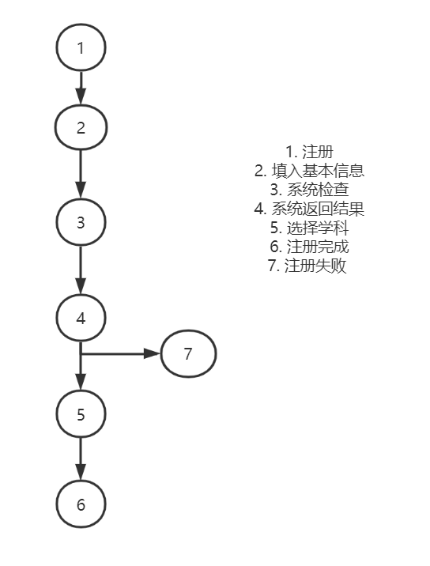

首先根据V(G)=E-N+2计算出环形复杂度是1
然后再根据V(G)=P+1计算出环形复杂度是2，那么流图是正确的
测试编号 | 001
模块名称 | 用户注册
建立日期 | 2021/11/15 | 建立人员 | 陈紫慧 | 修改日期
定义 | 用户进行注册，填写个人信息并进行科目的选择
用例 | 注册学号31901187、注册姓名czh、注册昵称icebear、注册选择学科默认、密码默认
预期情况 | 成功创建用户icebear
预期情况 | 选择科目为默认科目
实际情况
结论

路径1：1-2-3-4-5-6
路径2：1-2-3-4-7
输入数据：学号、姓名、昵称、密码、选择科目
预期结果：成功创建用户

4.2.1.3用户做题
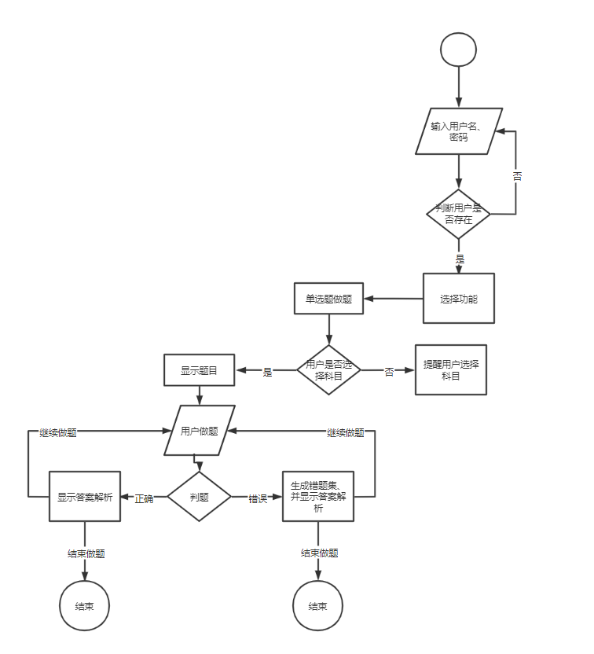
路径：
1.开始----输入用户名、密码---判断用户是否存在----选择功能-----单选题做题-----用户是否选择科目-----显示题目-----用户做题------判题-----显示答案解析---结束
2.开始----输入用户名、密码---判断用户是否存在----选择功能-----单选题做题-----用户是否选择科目-----显示题目-----用户做题------判题-----生成错题集并显示答案解析---结束
3. 开始----输入用户名、密码---判断用户是否存在
用例：
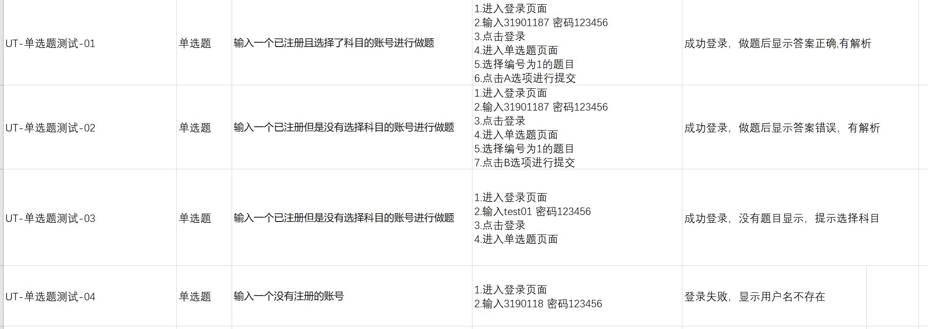

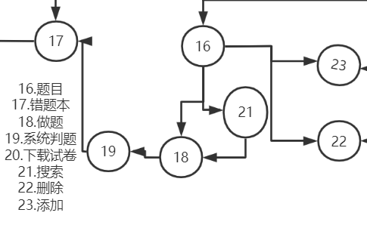
首先根据V(G)=E-N+2计算出环形复杂度是1
然后再根据V(G)=P+1计算出环形复杂度是2，那么流图是正确的
测试编号 | 005
模块名称 | 做题模块
建立日期 | 2021/11/15 | 建立人员 | 陈紫慧 | 修改日期
定义 | 用户对题目进行搜索，然后做题，进行判题，错误的题目回收到错题集里
用例 | 搜索微积分题目，做题（做错）
预期情况 | 系统判题，判错，并且被收录进错题集里
实际情况
结论

路径1：16-18-19-17
路径2：16-21-18-19-17
路径3：16-18-19
路径4：16-21-18-19
输入数据：
预期结果：

4.2.1.4科目添加
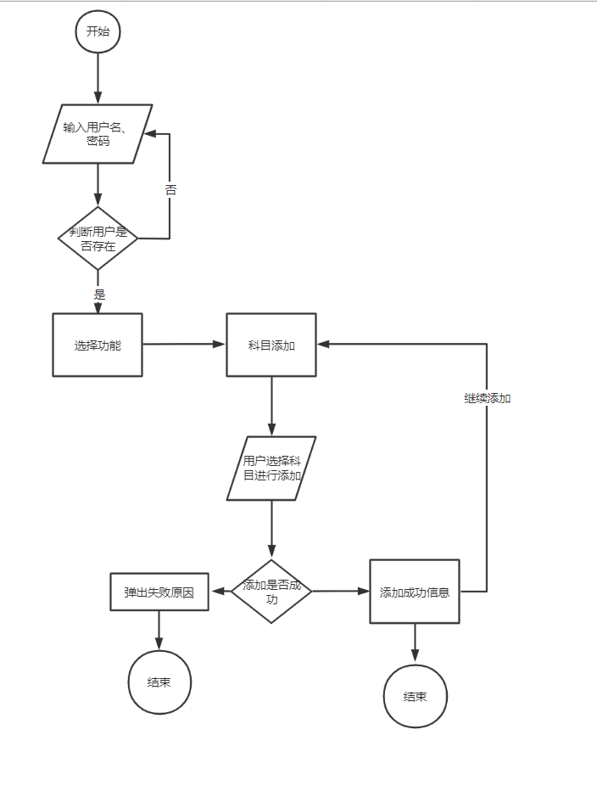
路径：
- 开始----输入用户名、密码---判断用户是否存在----选择功能---科目添加---用户选择科目进行添加----添加是否成功---添加成功信息---结束
- 开始----输入用户名、密码---判断用户是否存在----选择功能---科目添加---用户选择科目进行添加----添加是否成功---添加失败信息---结束
- 开始----输入用户名、密码---判断用户是否存在
用例：
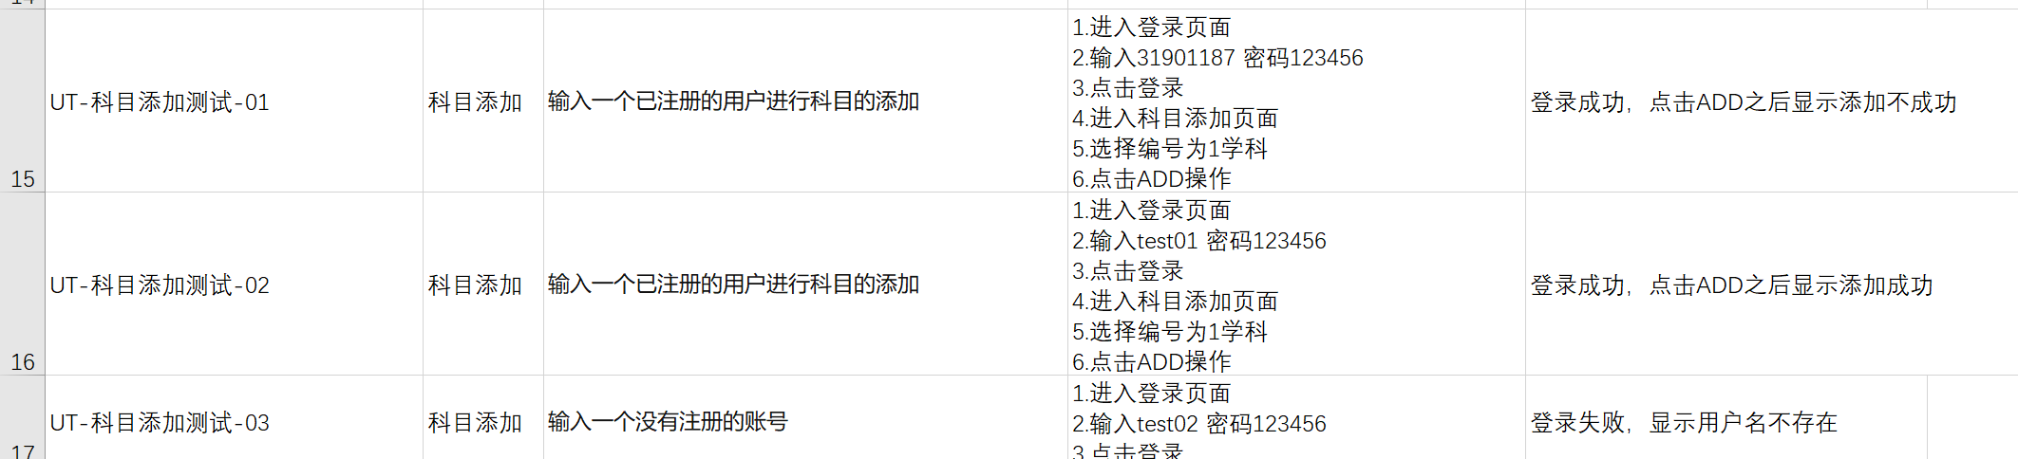

4.2.1.5修改信息
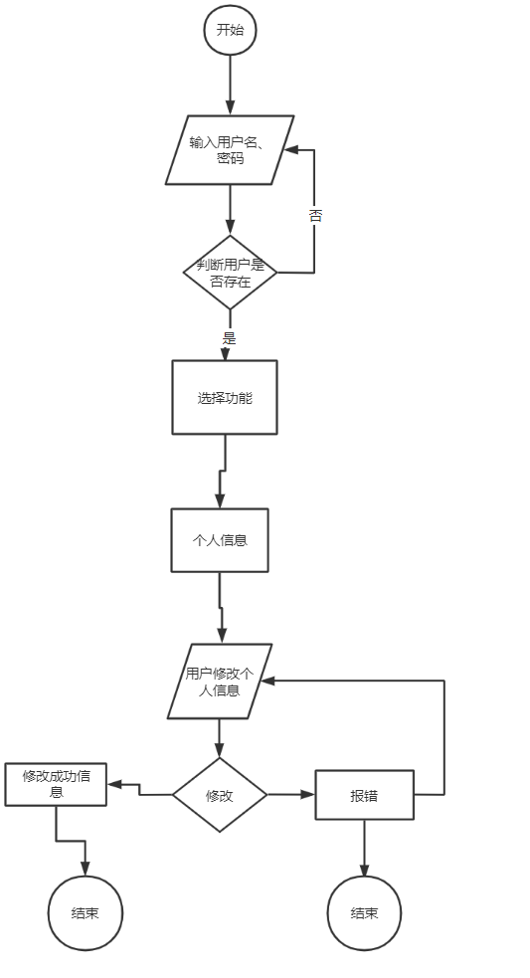
路径：
- 开始----输入用户名、密码---判断用户是否存在---选择功能---个人信息----用户修改个人信息----修改----修改成功信息—结束
- 开始----输入用户名、密码---判断用户是否存在---选择功能---个人信息----用户修改个人信息----修改----报错—结束
- 开始----输入用户名、密码---判断用户是否存在

用例：
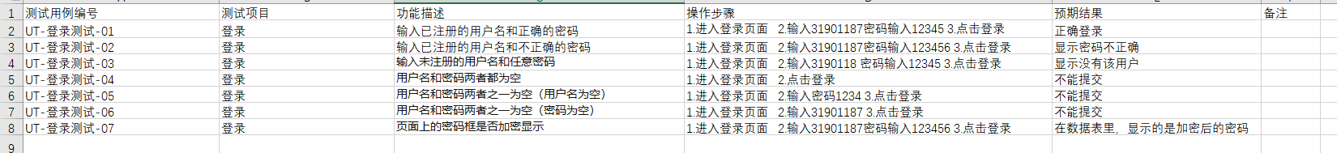

4.2.1.6修改密码
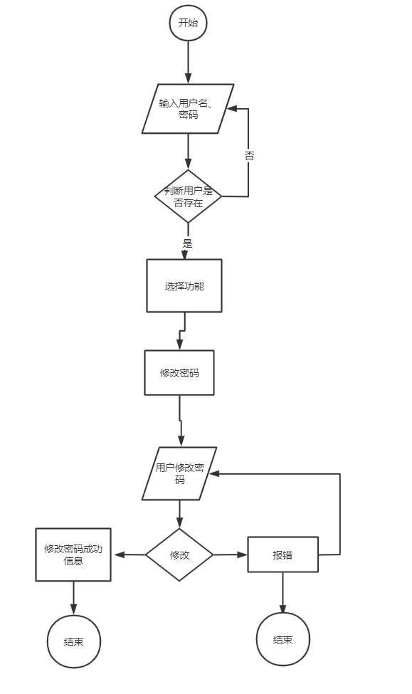
路径：
- 开始----输入用户名、密码---判断用户是否存在---选择功能---修改密码----用户修改密码---修改----修改密码成功信息---结束
- 开始----输入用户名、密码---判断用户是否存在---选择功能---修改密码----用户修改密码---修改----报错---结束
- 开始----输入用户名、密码---判断用户是否存在

用例：
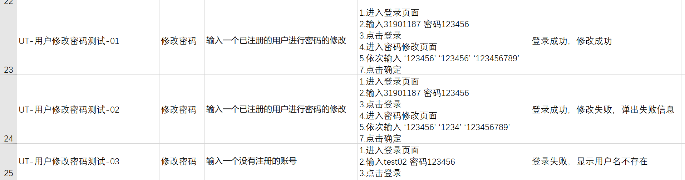

4.2.1.7查看信息
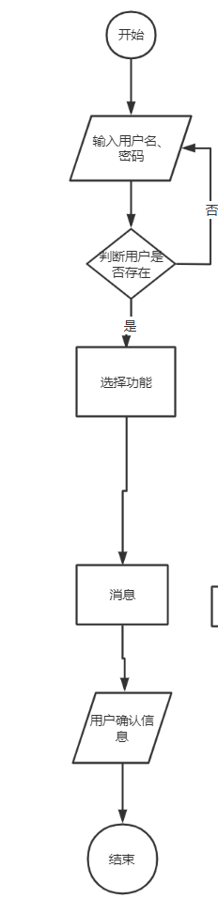
路径：
- 开始----输入用户名、密码---判断用户是否存在---选择功能----消息---用户确认信息---结束
- 开始----输入用户名、密码---判断用户是否存在

用例：
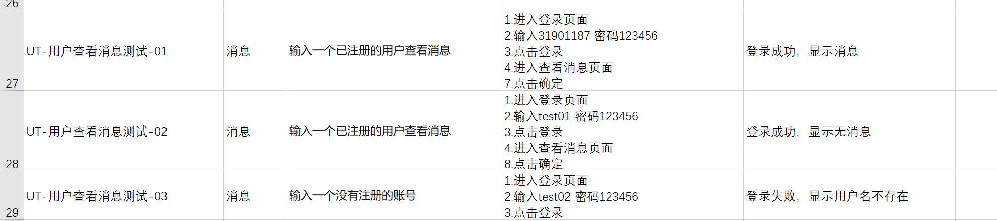

4.2.1.8试卷

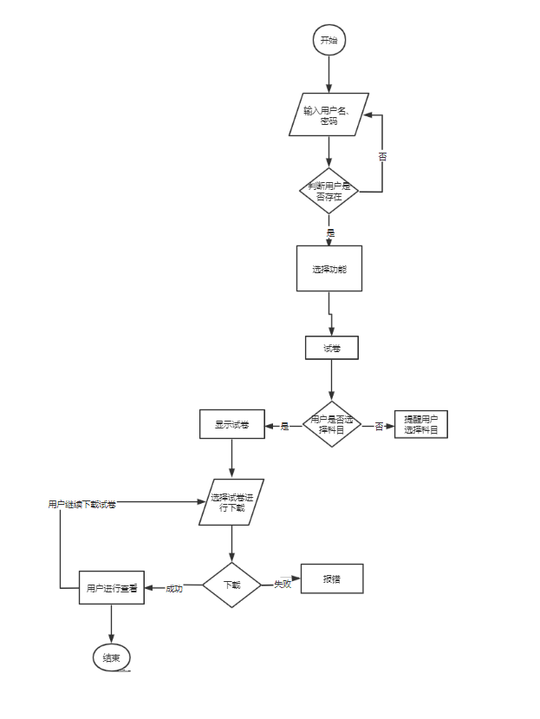

路径：
1.开始----输入用户名、密码---判断用户是否存在---选择功能---试卷—用户是否选择科目---显示试卷----选择试卷进行下载-----下载---下载成功---用户进行查看---结束
2. 开始----输入用户名、密码---判断用户是否存在---选择功能---试卷—用户是否选择科目---显示试卷----选择试卷进行下载-----下载---下载失败---报错---结束
3．开始----输入用户名、密码---判断用户是否存在---选择功能---试卷—用户是否选择科目---没有选择科目---选择科目
4. 开始----输入用户名、密码---判断用户是否存在---不存在---重新输入账号密码

用例：
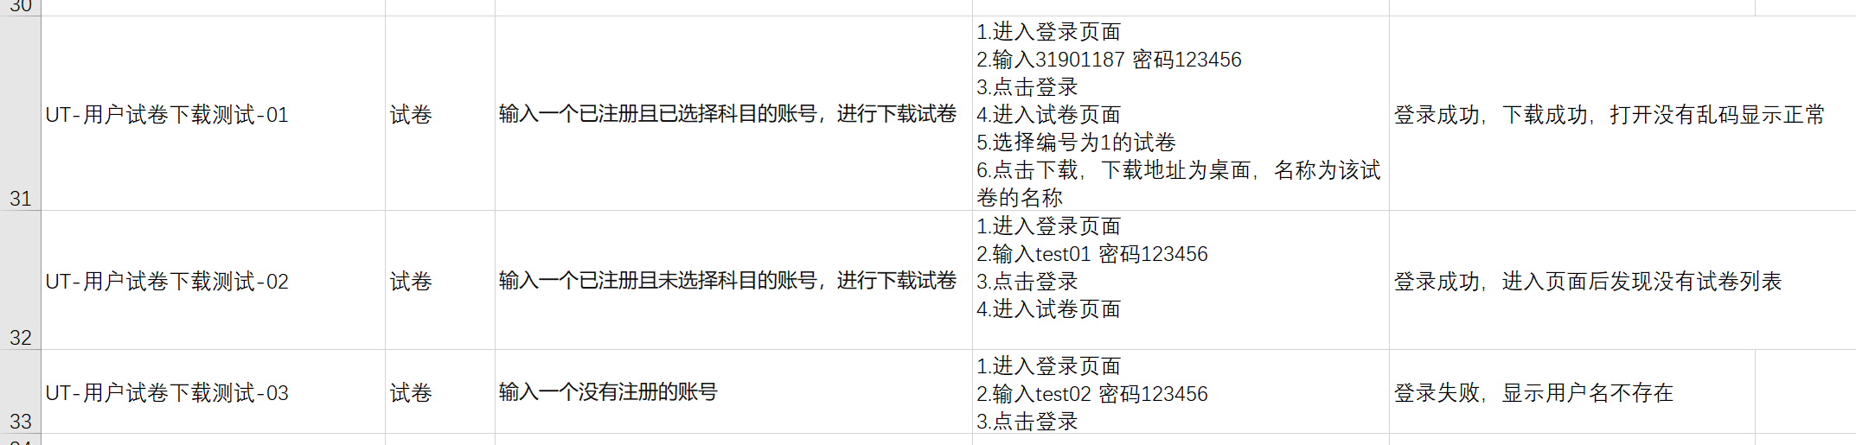

4.2.2教师端/管理员端
4.2.2.1 登陆
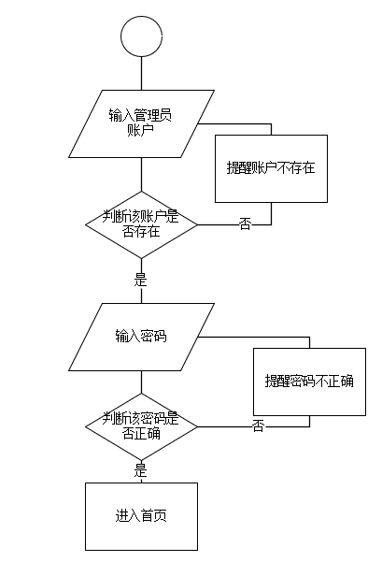

路径1：输入管理员账户---判断账户不存在---提醒账户不存在—返回登陆
路径2：输入管理员账户---判断账户存在---输入密码---判断密码不正确—提醒密码不正确—返回登陆
路径3：输入管理员账户---判断账户存在---输入密码---判断密码正确—进入首页
用例：

4.2.2.2 学生管理
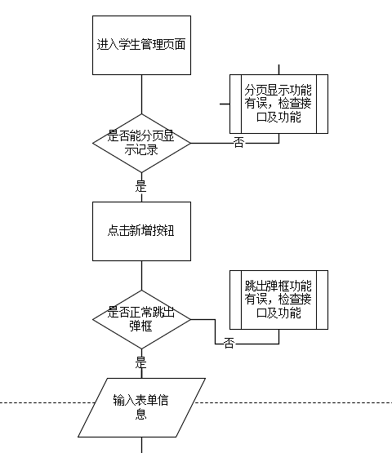
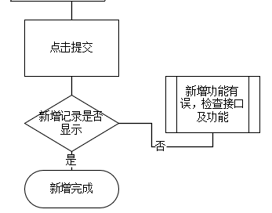
路径1：进入学生管理页面---无法分页显示---显示功能检查---报错—结束
路径2：进入学生管理页面---分页显示---点击新增---无法弹出表单—表单功能检查---报错—结束
路径3：进入学生管理页面---分页显示---点击新增---弹出表单—输入信息---确定新增—新增记录不出现—新增功能检查—报错---结束
路径4：进入学生管理页面---分页显示---点击新增---弹出表单—输入信息---确定新增—新增记录出现—成功--结束

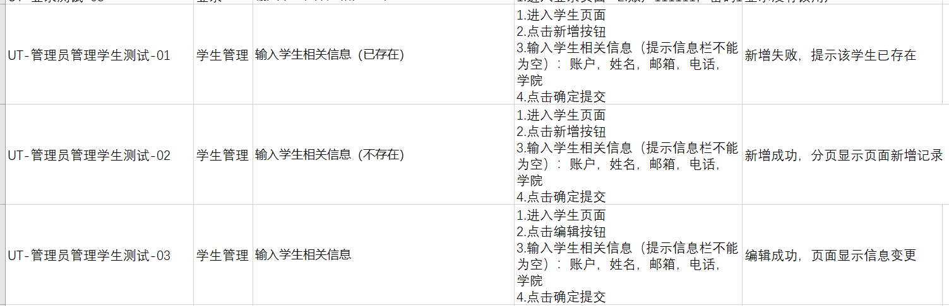

4.2.2.3 教师管理
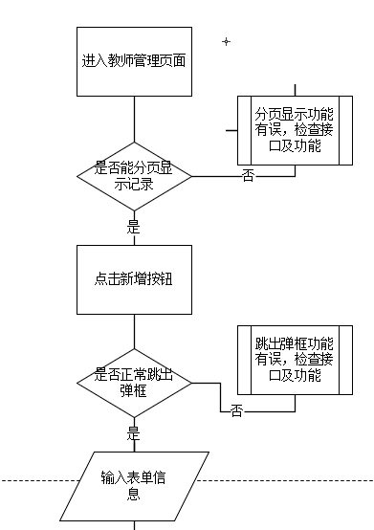
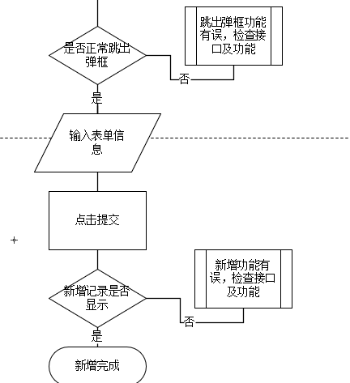
路径1：进入教师管理页面---无法分页显示---显示功能检查---报错—结束
路径2：进入教师管理页面---分页显示---点击新增---无法弹出表单—表单功能检查---报错—结束
路径3：进入教师管理页面---分页显示---点击新增---弹出表单—输入信息---确定新增—新增记录不出现—新增功能检查—报错---结束
路径4：进入教师管理页面---分页显示---点击新增---弹出表单—输入信息---确定新增—新增记录出现—成功--结束

4.2.2.4 题目管理
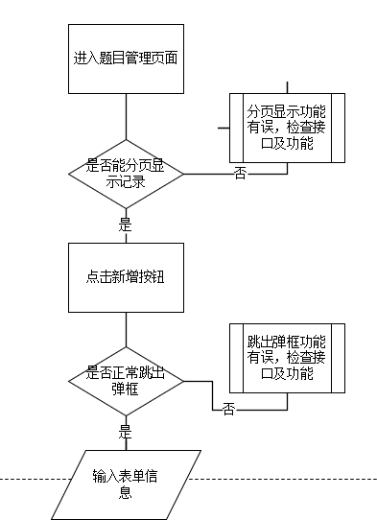
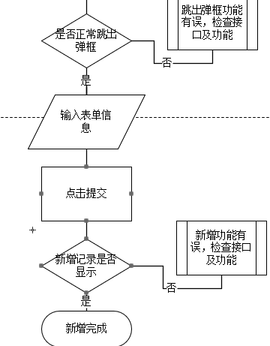
路径1：进入题目管理页面---无法分页显示---显示功能检查---报错—结束
路径2：进入题目管理页面---分页显示---点击新增---无法弹出表单—表单功能检查---报错—结束
路径3：进入题目管理页面---分页显示---点击新增---弹出表单—输入信息---确定新增—新增记录不出现—新增功能检查—报错---结束
路径4：进入题目管理页面---分页显示---点击新增---弹出表单—输入信息---确定新增—新增记录出现—成功--结束
4.2.2.4 试卷管理
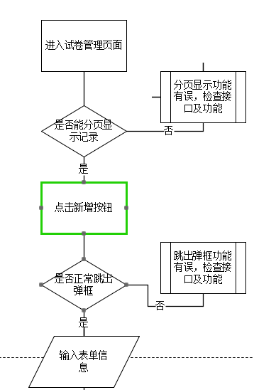
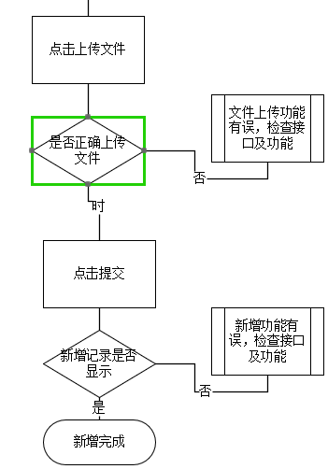
路径1：进入试卷管理页面---无法分页显示---显示功能检查---报错—结束
路径2：进入试卷管理页面---分页显示---点击新增---无法弹出表单—表单功能检查---报错—结束
路径3：进入试卷管理页面---分页显示---点击新增---弹出表单—输入信息---确定新增—新增记录不出现—新增功能检查—报错---结束
路径3：进入试卷管理页面---分页显示---点击新增---弹出表单—输入信息---点击上传文件—上传文件不出现—上传功能检查—报错---结束
路径5：进入试卷管理页面---分页显示---点击新增---弹出表单—输入信息---点击上传文件—上传文件出现--确定新增—新增记录出现—成功--结束

4.3系统测试

4.3.1性能测试
性能测试配置：
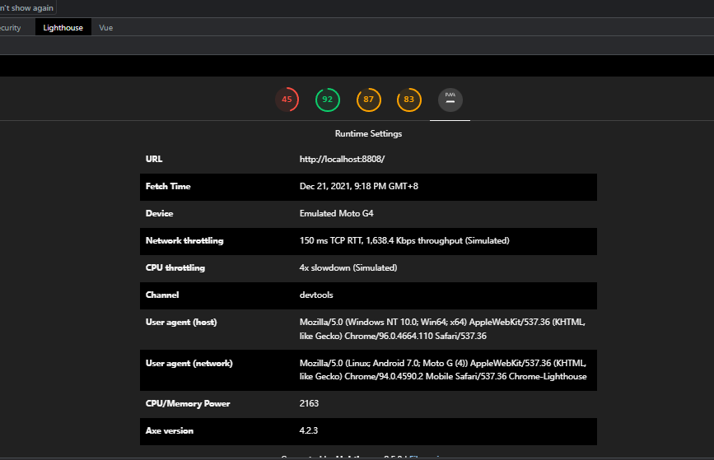

用户端：
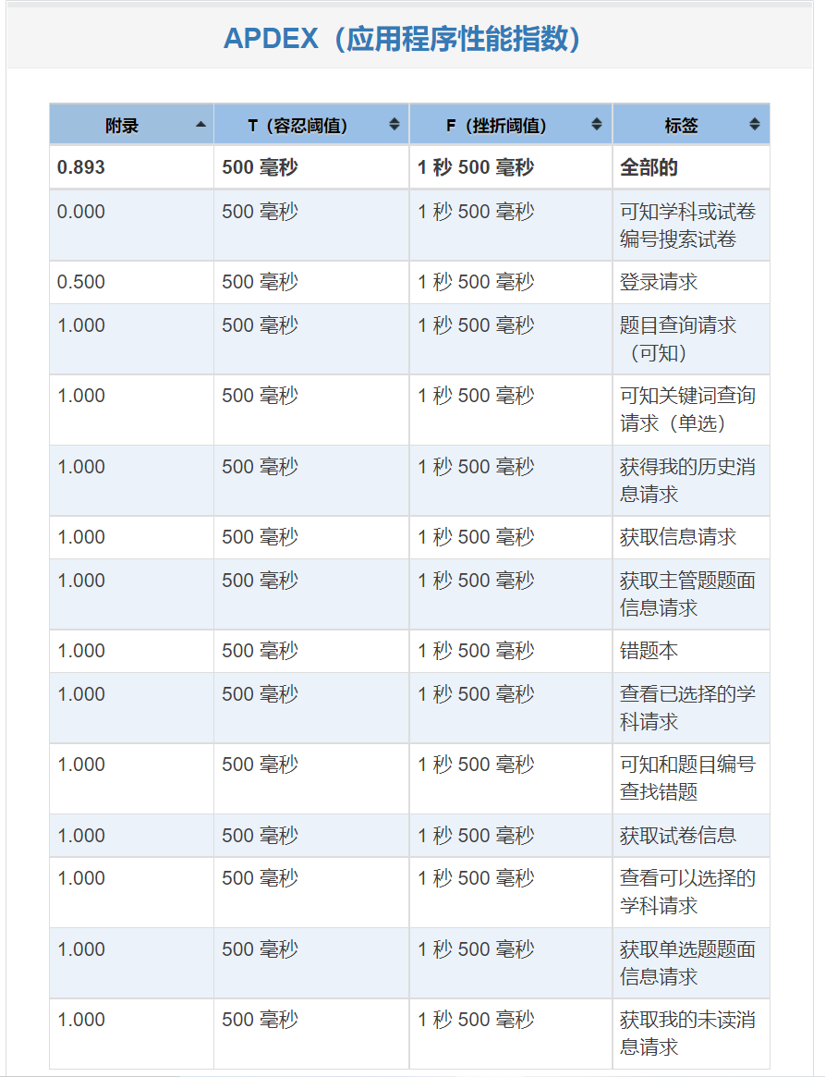
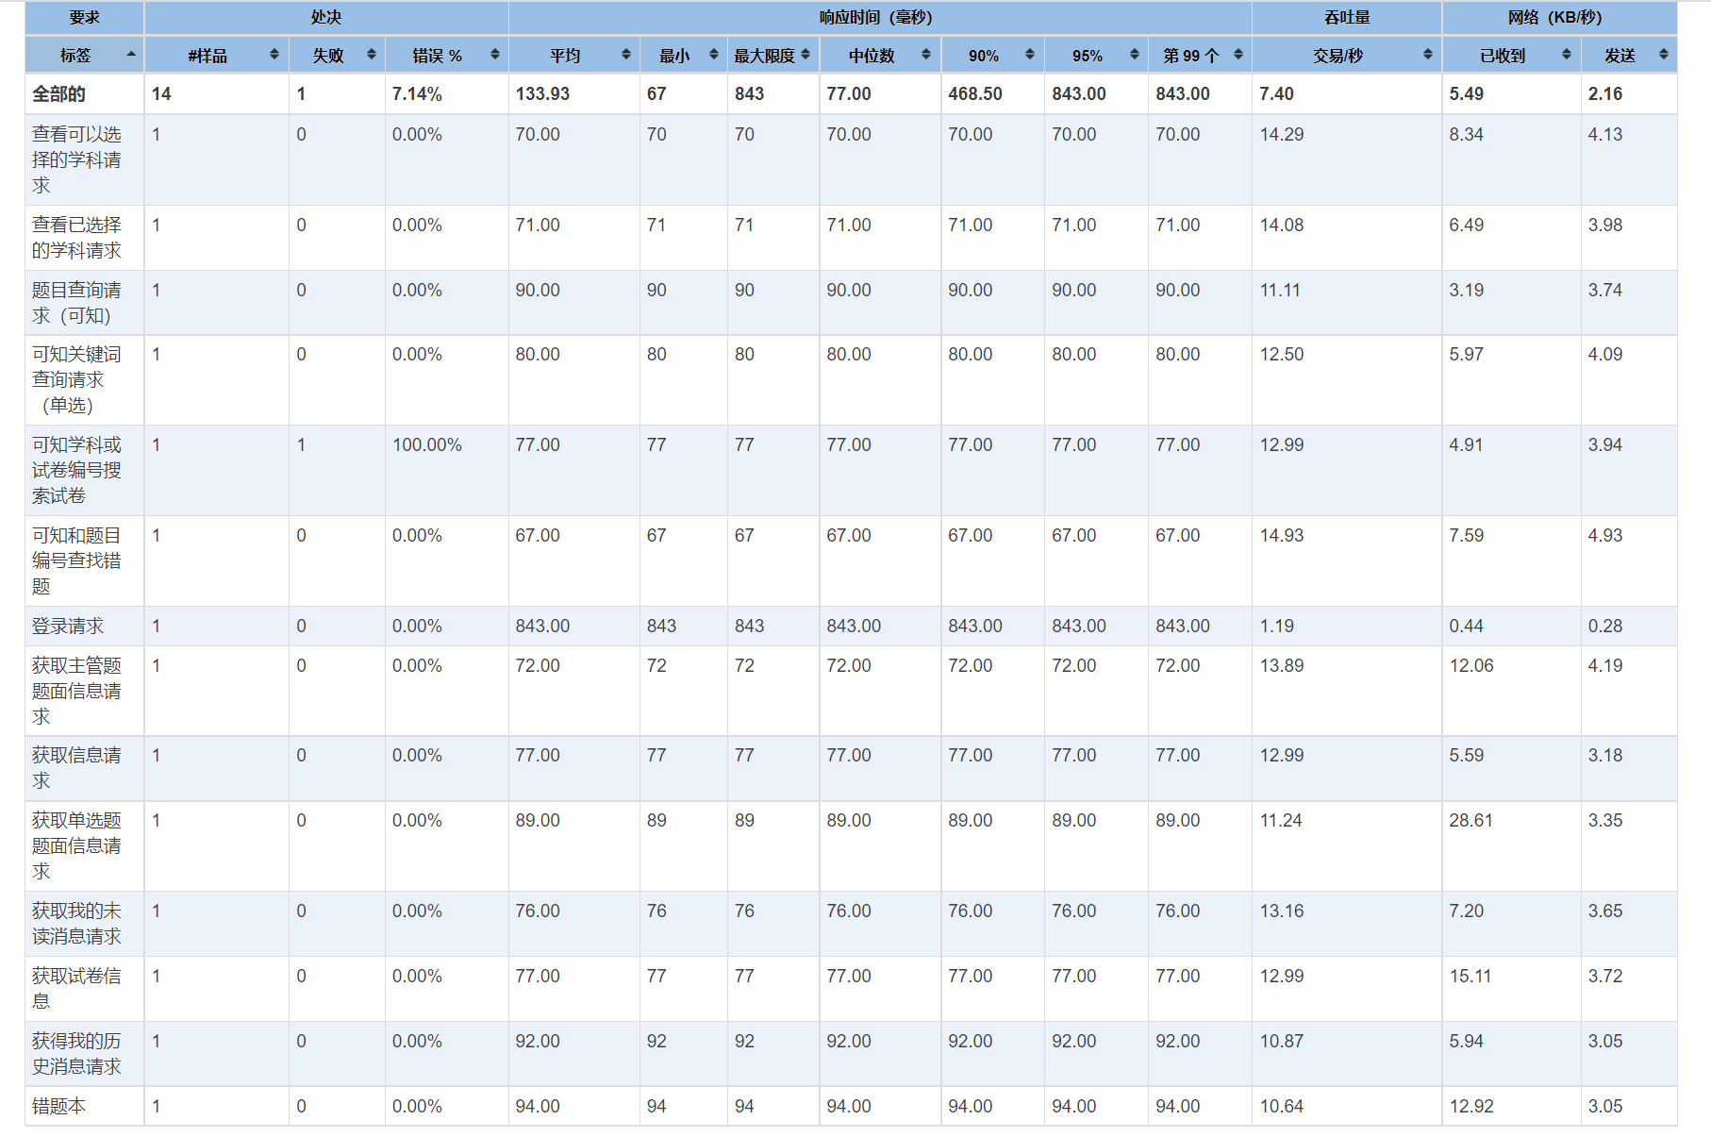

管理员端：
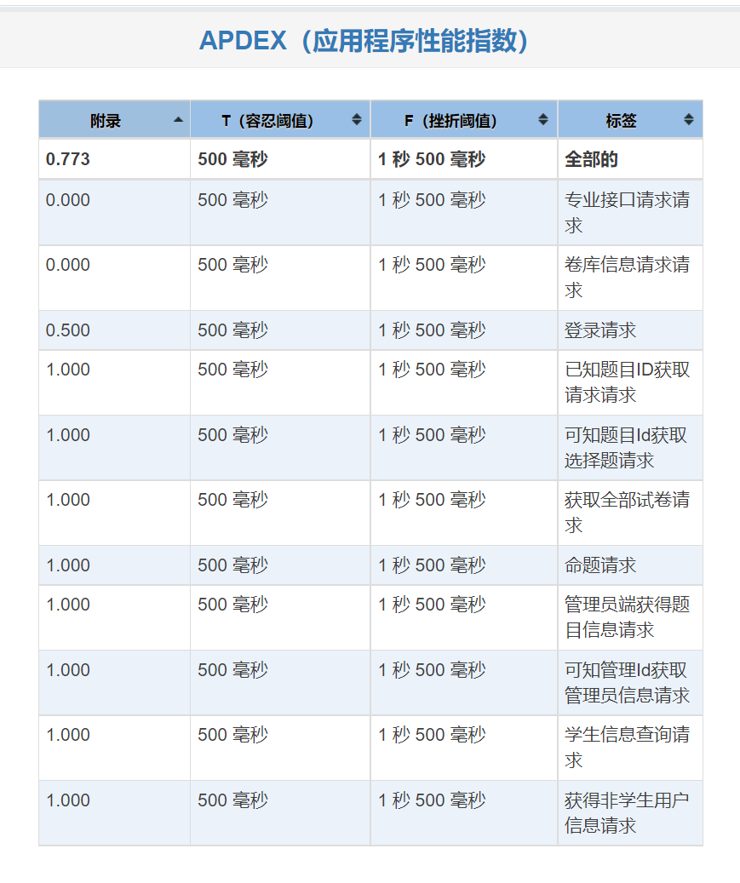
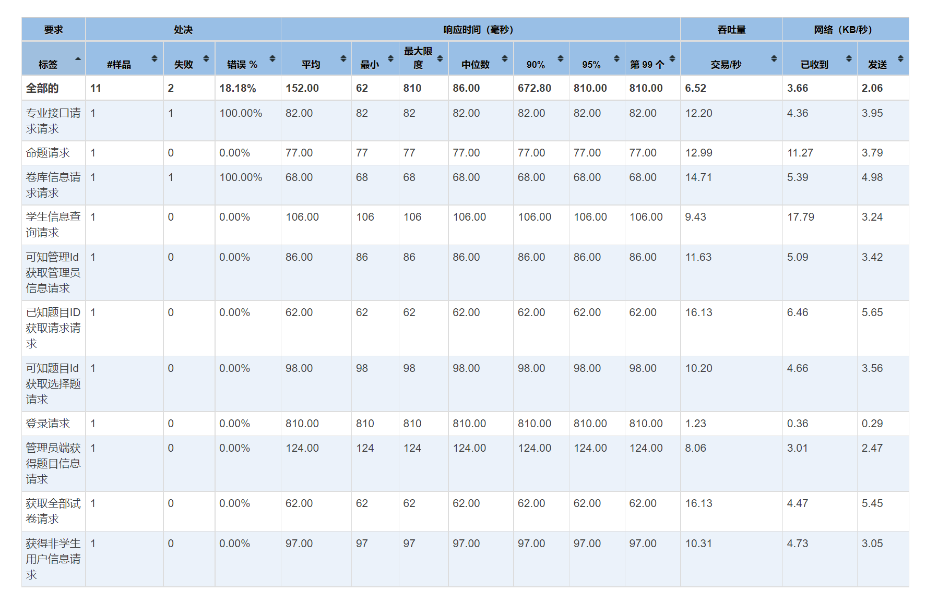

4.3.1.1管理端登陆测试
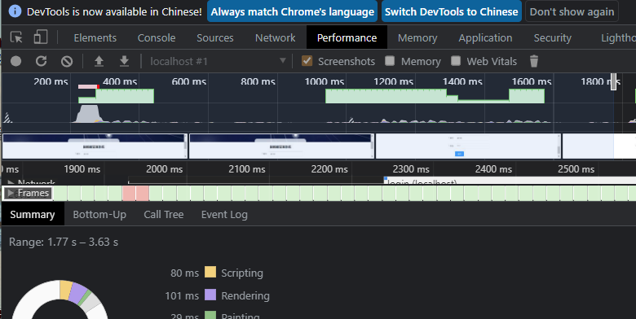

4.3.1.2 管理员新增学生
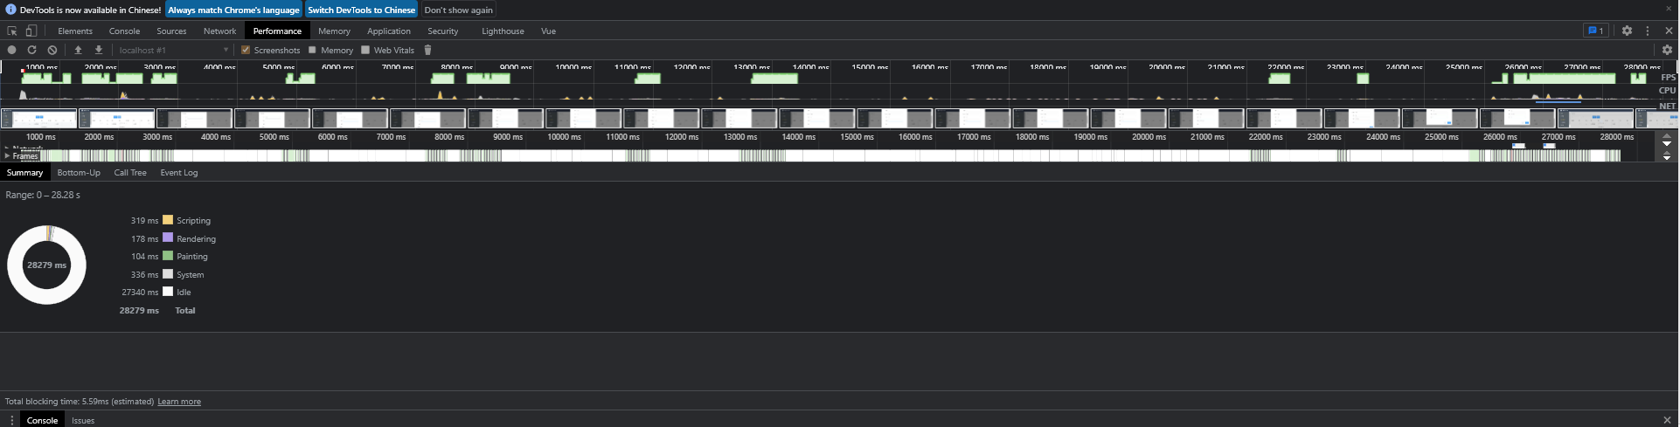

4.3.2安全测试

4.4确认测试

4.4.1α测试
α测试是由一个用户在开发环境下进行的测试，也可以是公司内部的用户在模拟实际操作环境下进行的测试。α测试的目的是评价软件产品的FLURPS(即功能、局域化、可用性、可靠性、性能和支持)。尤其注重产品的界面和特色。α测试可以从软件产品编码结束之时开始，或在模块(子系统)测试完成之后开始，也可以在确认测试过程中产品达到一定的稳定和可靠程度之后再开始。α测试即为非正式验收测试。
α测试可以邀请周围的关键用户，人数不宜过多，可以在10到20个人之间，邀请他们进行测试。通过在旁指导的形式完成测试。
场地：宿舍
测试对象：林安晨
测试时间：2021/12/26

模块 | 反馈意见
学生做题模块 | 未发现问题
学生查看错题模块 | 点了一个课程，再点第二次就不见了
学生下载试卷模块 | 未发现问题
学生选课模块 | 未发现问题
学生修改个人信息没模块 | 修改信息界面点其他地方就没了，很不友好
管理员管理学生模块 | 未发现问题
管理员管理教师模块 | 未发现问题
管理员管理题目木模块 | 未发现问题
管理员上传试卷模块 | 未发现问题
管理员管理学科模块 | 未发现问题

4.4.2β测试
β测试是指软件开发公司组织各方面的典型用户在日常工作中实际使用β版本，即发放一部分给用户进行测试，并要求用户报告异常情况、提出批评意见，然后软件开发公司再对β版本进行改错和完善。β测试也是。黑盒测试也称功能测试，它是通过测试来检测每个功能是否都能正常使用。
可以通过发放给部分亲朋好友，或者在公司中尝试推广的形式进行测试。并且通过发放用户问卷的形式收集用户反馈。已达到发现错误的目的。

分析和处理：复现问题，数据库的事务没有处理好，倒是操作回滚，数据原子性、一致性、持久性没有得到保障，提高隔离级别解决了问题。在网络通讯上，没有处理好消息发送失败的消息提示，同时消息发送的安全性并不高，重新部署了网络部分。
场地：1-606寝室
测试对象： 职非寒
测试时间：2021/12/28

模块 | 反馈意见
学生做题模块 | 未发现问题
学生查看错题模块 | 未发现问题
学生下载试卷模块 | 未发现问题
学生选课模块 | 未发现问题
学生修改个人信息没模块 | 如果注册时没有填年级，则显示时为空
管理员管理学生模块 | 未发现问题
管理员管理教师模块 | 未发现问题
管理员管理题目木模块 | 选项为1234而非ABCD
管理员上传试卷模块 | 未发现问题
管理员管理学科模块 | 未发现问题

通过测试，软件的实用性和易用性得到了提升

5测试记录
本章尽可能以图表或附录形式给出一个本报告所覆盖的测试事件的按年月顺序的记录。测试记录应包括：
a.执行测试的日期、时间和地点；
b.用于每个测试的软硬件配置，(若适用)包括所有硬件的部件号/型号/系列号、制造商、修订级和校准日期；所使用的软件部件的版本号和名称；
c.(若适用)与测试有关的每一活动的日期和时间，执行该项活动的人和见证者的身份。

6评价
6.1能力。
6.2缺陷和限制。
6.3建议。
6.4结论。

7测试活动总结
总结主要的测试活动和事件。总结资源消耗，如：
7.1人力消耗。
7.2物质资源消耗。

8注解
本章应包含有助于理解本文档的一般信息(例如背景信息、词汇表、原理)。本章应包含为理解本文档需要的术语和定义，所有缩略语和它们在文档中的含义的字母序列表。

8.1软件开发背景

8.2软件测试相关补充
在软件实现中包括编码和测试两个阶段。按照传统的软件工程方法学，编码是在对软件进行了总体设计和详细设计之后进行的，它只不过是把软件设计的结果翻译成用某种程序设计语言书写的程序，因此，程序的质量基本上取决于设计的质量。程序内部的良好文档资料，有规律的数据说明格式，简单清晰的语句构造和输人输出格式等，都对提高程序的可读性有很大作用，也在相当大的程度上改进了程序的可维护性。
目前软件测试仍然是保证软件可靠性的主要手段。测试阶段的根本任务是发现并改正软件中的错误，软件测试是软件开发过程中最艰巨最繁重的任务，大型软件的测试应该分阶段地进行，通常至少分为单元测试、集成测试和验收测试3个基本阶段。设计测试方案是测试阶段的关键技术问题，基本目标是选用最少量的高效测试数据，做到尽可能完善的测试，从而尽可能多地发现软件中的问题。
白盒测式和黑盒测试是软件测试的两类基本方法,这两类方法各有所长，相互补充。通常，在测试过程的早期阶段主要使用白盒方法，而在测试过程的后期阶段主要使用黑盒方法。为了设计出有效的测试方案。软件工程师应该深人理解并坚持运用关于软件测试的基本准则。设计白盒测试方案的技术主要有，逻辑覆盖和控制结构测试；设计黑盒测试方案的技术主要有，等价划分、边界值分析和错误推测。在测试过程中发现的软件错误必须及时改正，这就是调试的任务。为了改正错误，首先必须确定错误的准确位置，这是调试过程中最困难的工作，需要审慎周密的思考和推理。为了改正错误往往需要修正原来的设计，必须通盘考虑统筹兼顾，而不能“头疼医头、脚疼医脚”,应该尽量避免在调试过程中引进新错误。
测试和调试是软件测试阶段中的两个关系非常密切的过程，它们往往交替进行。程序中潜藏的错误的数目，直接决定了软件的可靠性。通过测试可以估算出程序中剩余的错误数。根据测试和调试过程中已经发现和改正的错误数，可以估算软件的平均无故障时间；反之，根据要求达到的软件平均无故障时间，可以估算出应该改正的错误数，从而能够判断测试阶段何时可以结束。

8.3相单元测试：对软件组成进行的测试。其目的是检验软件基本组成单位的正确性。测试对象是软件设计的最小单元：模块，又称为模块测试。
集成测试：也成联合测试，联调、组装测试，将程序模块采用适当的集成策略组装起来。
系统测试：将软件系统看成一个系统测试。包括对功能、性能以及软件所运行的硬软件环境进行测试。时间大部分在系统测试执行阶段，包括了回归测试和冒烟测试。
验收测试：部署软件之前的最后一个测试操作，它是技术测试室的最后一个阶段，也叫做交付测试，验收测试的目的是保证软件的准备就绪，按照项目合同、任务书、双方约定的验收依据文档，向软件的购买者展示该软件的原始的需求。
α测试：主要是由一个用户在开发环境进行的测试，也可以是公司内部的用户在模拟实际操作环境下进行的测试。主要的目的是：评价软件产品的FLURPS（即功能、局域化、可使用性、可靠性、性能和支持）。
β测试：由软件的最终的用户们在一个或者多个客户场所进行的测试。
第三方测试：介于开发方和用户之间的组织测试。
静态测试：静态测试值的是不运行程序本身，仅通过分析和检查源程序的语法、结构、过程、接口来检查程序的正确性。对需求规格说明书、软件设计说明书、流程图分析、符号执行来进行找错。
动态测试：指的就是运行被测的程序。检查运行结果与预期结果的差异，并分析运行效率、正确性和健壮性的等性能，这种方法主要是由三部分进行组成的：测试用例、执行程序、分析程序运行输出的结果。
手工测试：是由人一个一个的输入测试用例，然后观察结果、和机器测试相对应，属于比较原始，大事需要一个一个步骤进行测试。
自动化测试：在预设条件下运行系统或应用程序，评估运行结果、预先条件应该包括正常的条件和异常条件。简单的说自动化测试是把人为驱动的测试行为转化为机器执行的一种过程。
黑盒测试（Black-box-Testing）：黑盒测试也称为功能测试，测试中把被测的软件当成一个黑盒子，不关心盒子的内部结构是什么，指关心软件的输入数据和输出数据。
白盒测试（White-box-Testing）：白盒测试又称结构测试，透明盒测试、逻辑驱动测试或基于代码的测试。白盒值的是打开的盒子，去研究里面的源代码和程序结果。
灰盒测试（White-box-Testing）：灰盒测试是介于白盒测试与黑盒测试之间的一种测试，主要用于集成测试阶段。不仅观念朱输入输出的正确性。同时也关注程序内部的情况。

关术语解释

附录
附录可用来提供那些为便于文档维护而单独出版的信息(例如图表、分类数据)。为便于处理，附录可单独装订成册。附录应按字母顺序(A,B等)编排。

